附件3：

濮阳县烟草制品零售点勘验规则
第一条 烟草制品零售点勘验包括零售点路段，相互间隔距离，幼儿园、中小学校进出通道口向外延伸一定距离的区域，经营场所面积等的测量认定。
第二条 零售点路段是指申请点门面朝向所在的路段。
申请点有两个或两个以上营业出入口，且朝向两条或两条以上路段的，按各出入口所在路段的布局条件分别测量，须同时满足各路段标准。
申请点与周边最近参照点处于不同路段的，以申请点所处路段布局条件为标准。
第三条 零售点间距，是指以最邻近已核发烟草专卖零售许可证的零售点为参照点，申请办理烟草专卖零售许可证的申请点与最近零售点之间最近一侧门边（或售卖卷烟的窗口边沿）行人无障碍最短可通行距离。申请点或零售点有两个或两个以上不相连营业出入口的，以距离最近营业出入口的最近一侧门边为测量基点。如果零售点或申请点两点间有多条通行路线的，应分别进行测量，以两点间测量的最短距离作为测量结果。
第四条 零售点间距按以下规则测量：
（一）道路无障碍物可通行的，以申请点与参照点之间的门道最近一侧门边行人无障碍可通行最短距离进行测量，如图一、图二、图三所示：
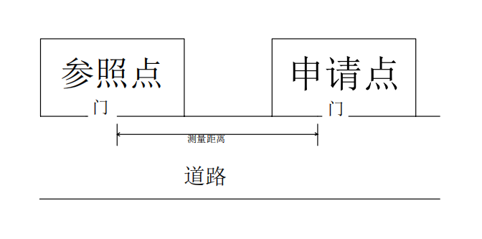
图 1

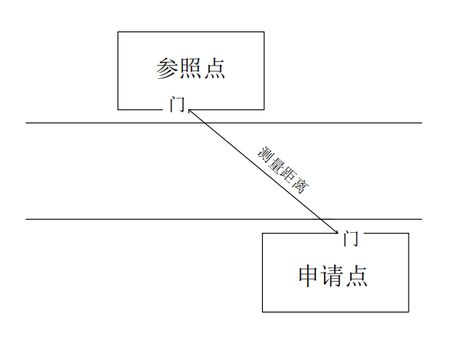
图 2
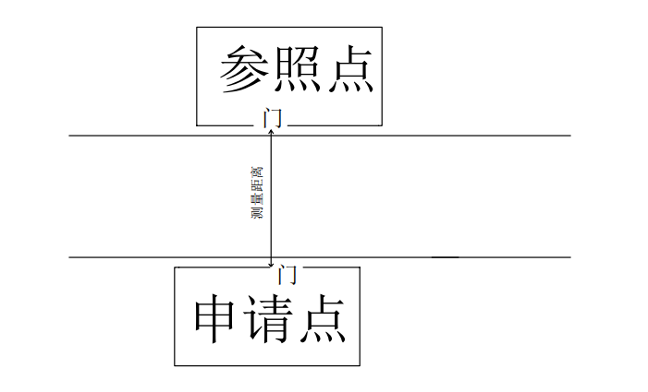
图 3
（二）申请点或参照点有多个门道的，以最近一侧门边行人无障碍可通行最短距离进行测量，如图四所示：
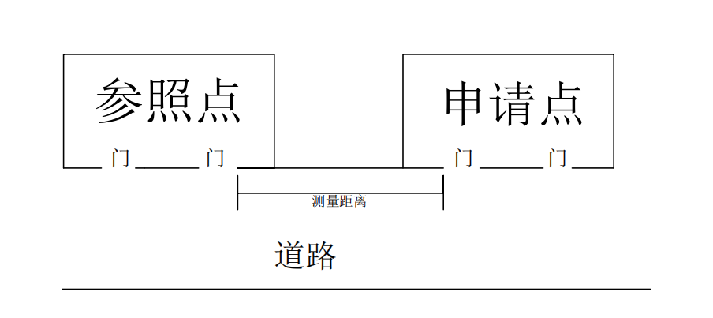
图 4
（三）道路存在有关部门统一设置的固定障碍物（如隔离栅栏、绿化带等固定隔离带）或存在妨碍通行的其他固定障碍物（临时性物品除外），以贴近障碍物之后的最短距离进行测量，如图五所示：
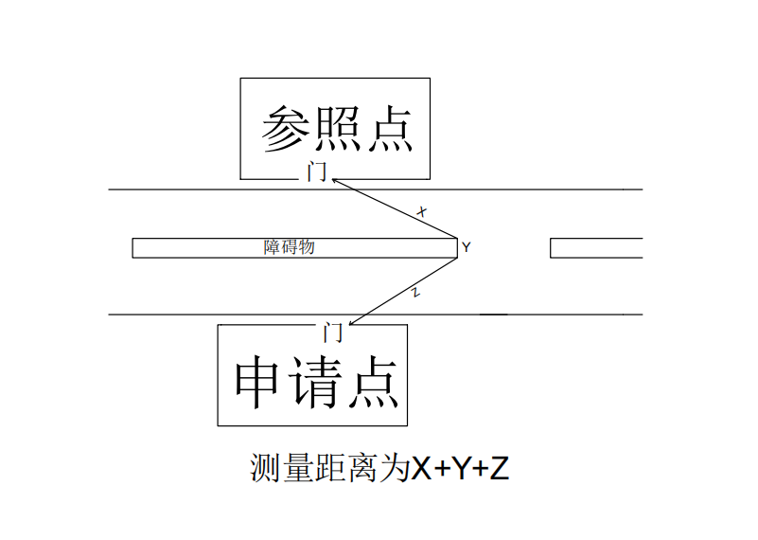
图 5
（四）申请点与参照零售点的之间设有斑马线的，按申请点与零售点间沿斑马线行进的最短距离测量，如如图六所示：

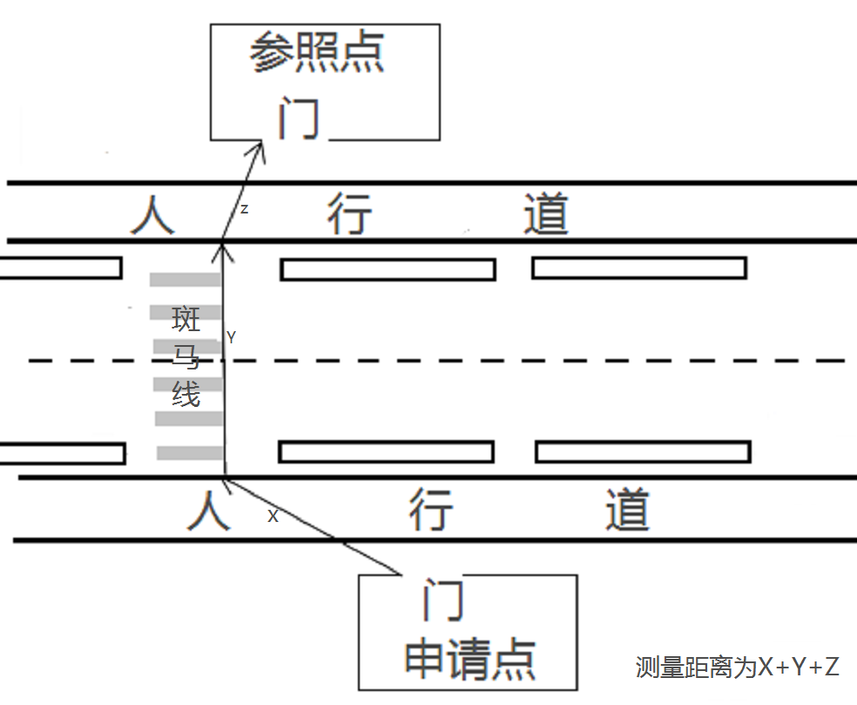

图 六
（五）申请点与参照点隔河相望，附近有桥梁通行的，以正常行进的最短距离进行测量，如图七所示：
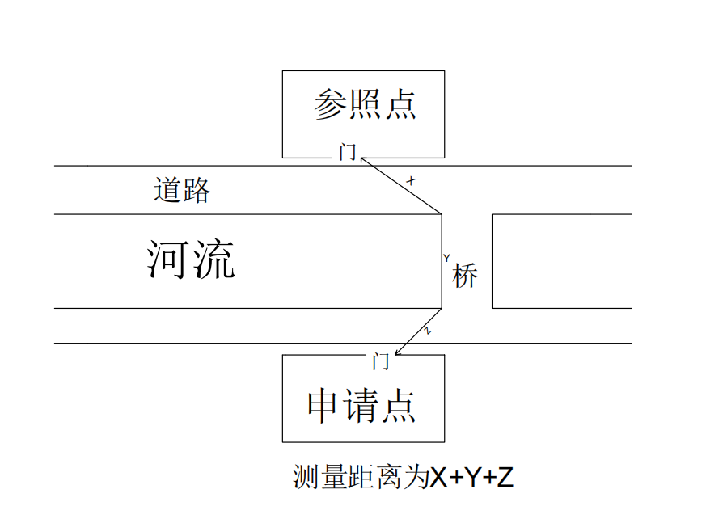
图 七
（六）道路存在转角的，以贴转角的最短距离进行测量，如图八所示：
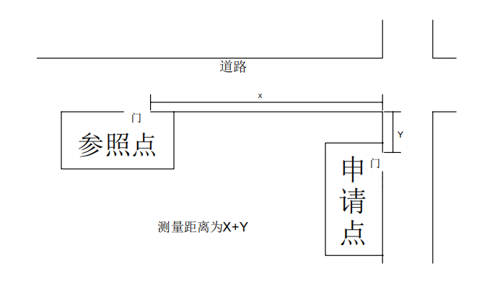
图 八
（七）申请点位于街道十字路口，与参照零售点呈对角，路口无红绿灯、斑马线的，以出入口最短可通行距离进行测量，如图九、图十所示：
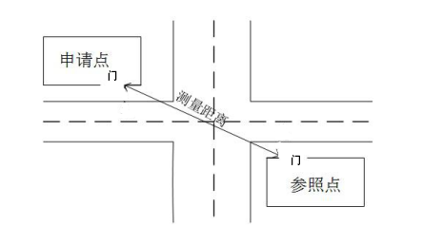

图 九
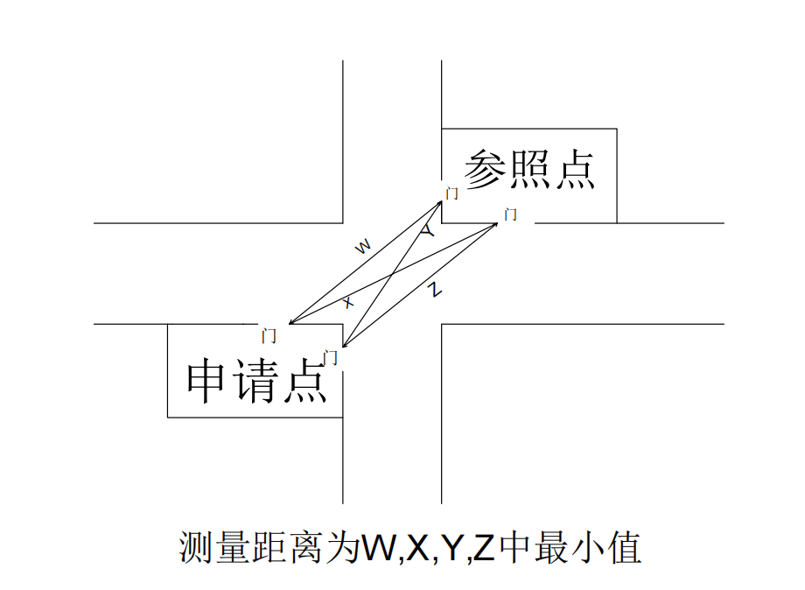
图 十
（八）申请点位于街道十字路口，与参照零售点呈对角，在路口有红绿灯、斑马线的，以沿斑马线行进的出入口最短可通行距离进行测量，如图十一所示：
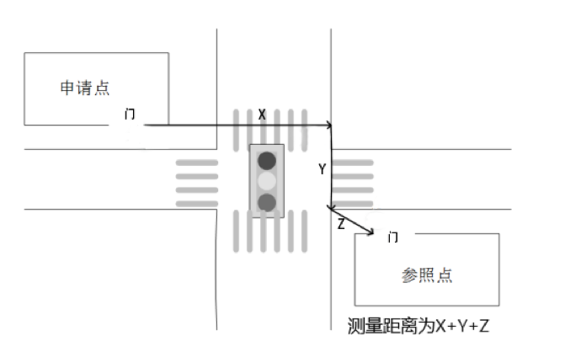
图 6一
（九）申请点与参照点之间有楼梯、自动扶梯的，以其平面坡长进行测量，如图十二所示：
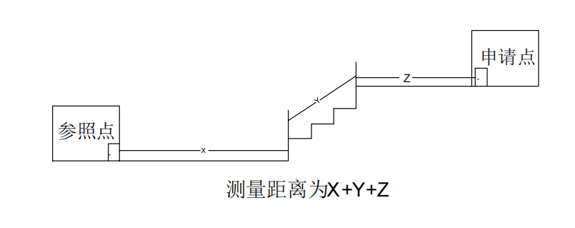
图 十二
（十）其他特殊道路情况的测量，按照可通行的最短距离测量。
第五条 合理布局规定第二十一条第（四）项第1目所称“中、小学校园内及所有出（入）通道口最短可通行距离 100 米以内不予设置零售点，幼儿园校园内及所有出（入）通道口最短可通行距离 30 米以内不予设置零售点，可向学校、幼儿园内销售卷烟的窗口、栅栏等情形的场所不予设置零售点”，测量方法同零售点间距测量方法一致，以幼儿园、中小学进出通道口最近一侧边沿为基准点，基准点确定的标准如图十三、图十四、图十五所示：
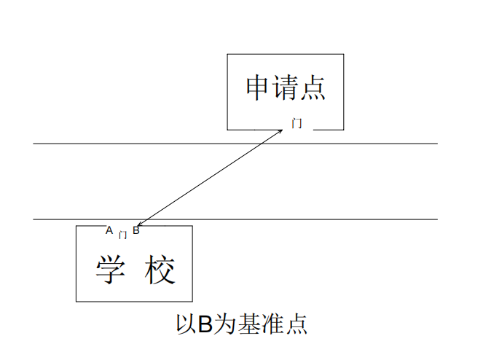
图 十三
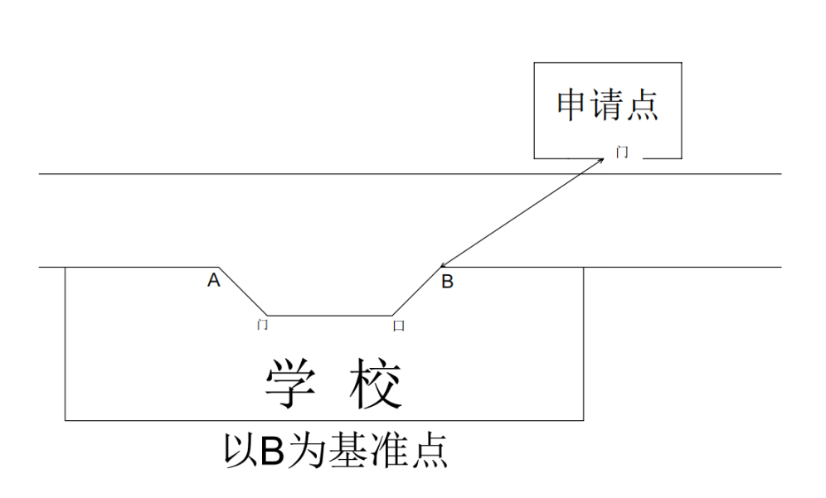
图 十四
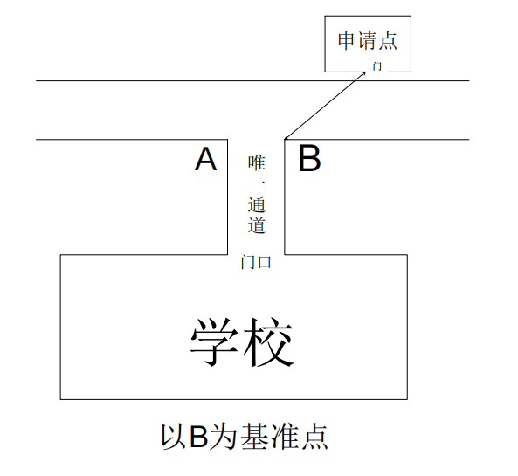
图 7

第六条 申请点经营面积，是指面向消费者或客户开放的经营场所实际使用面积，不包括墙体及天花板面积，不包括作为仓库、办公、厕所、住宿等非商品展示售卖区域，以烟草专卖局实地测量的数据为准。
第七条 申请点经营场所产权证明所标注的地址名称与实际地址不符的，以烟草专卖局实地勘察的地址为准。
第八条 实际测量零售点间距误差不得超过本规定设置的零售点最短间距的±1%。
测量结果与实际距离不符，超过规定误差范围的，以复核结果为准。
第九条 勘验应当绘图、拍照记录，如有必要或者情况复杂的，应有视频记录。
第十条 本测量办法由濮阳县烟草专卖局负责解释。如遇本办法未明确测量方法的特殊情形时，其测量方法由濮阳县烟草专卖局确定。

